如果机器是用安全引导模式（SecureBoot）启动的，则安装ngep时会报告如下信息：

Self-extracting 1 ...

Self-extracting 2 ...

======== AntiAPT EDR ========

OS: CentOS Linux release 8.2.2004 (Core)

Check old version and stop it ...

Copy CentOS 8 files ...

Copy CentOS 8.2 ngep_edr ...

Copy CentOS 8.2 ngep_edr.sign ...

Machine in SecureBoot mode

ngep_edr modele needs to be signed

Please do "mokutil --import /opt/ngepcli/x509.der", then reboot

需要导入ngep签名证书，并重启机器使证书生效。

导入签名证书时，要求输入口令，此口令为临时口令，仅用于重启机器时使证书生效。因此123456也可以

# mokutil --import /opt/ngepcli/x509.der

input password:

input password again:

导入证书后重启机器。

机器启动后，进入蓝屏等待界面，按任意键进入mok管理界面，选enroll mok，回车，接着选continue -> yes ->输入上面设置的密码-> reboot

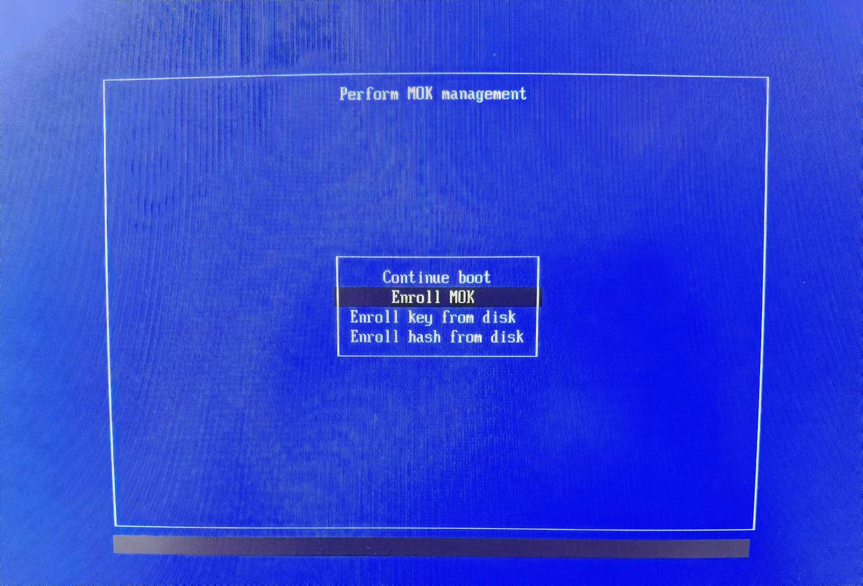

在登录界面选择传统X11模式（Classic X11 display server），登录后可显示ngep托盘火焰图标

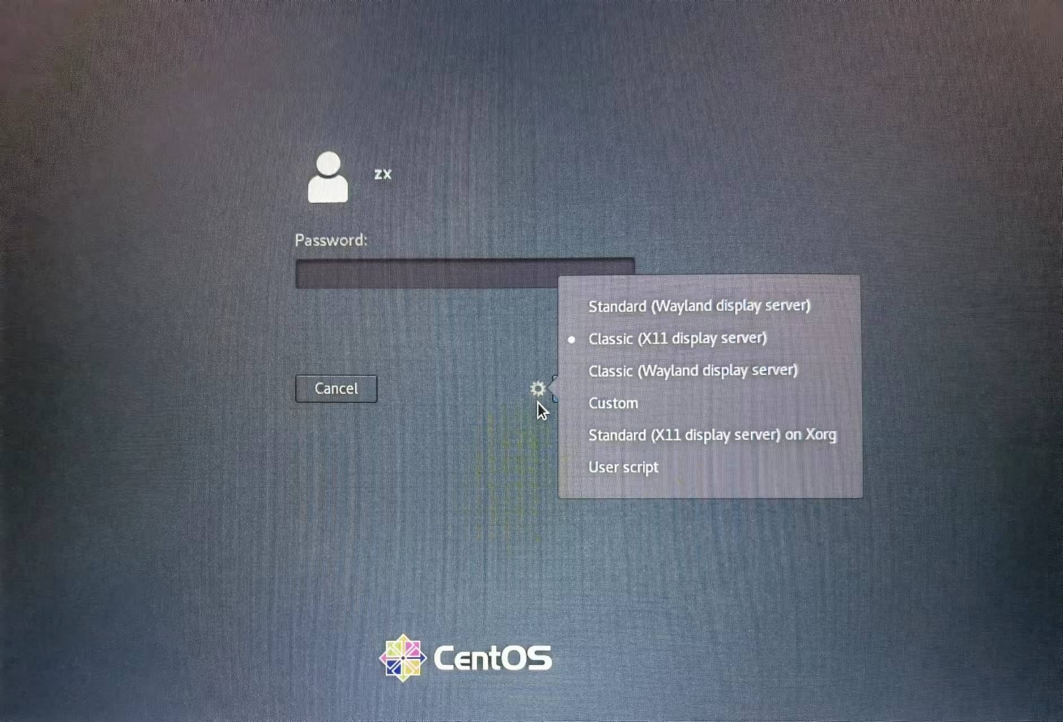

其他模式不显示托盘图标

机器启动后，ngep程序自动加载。可点击托盘图标或执行命令ngep -t查看运行状态。